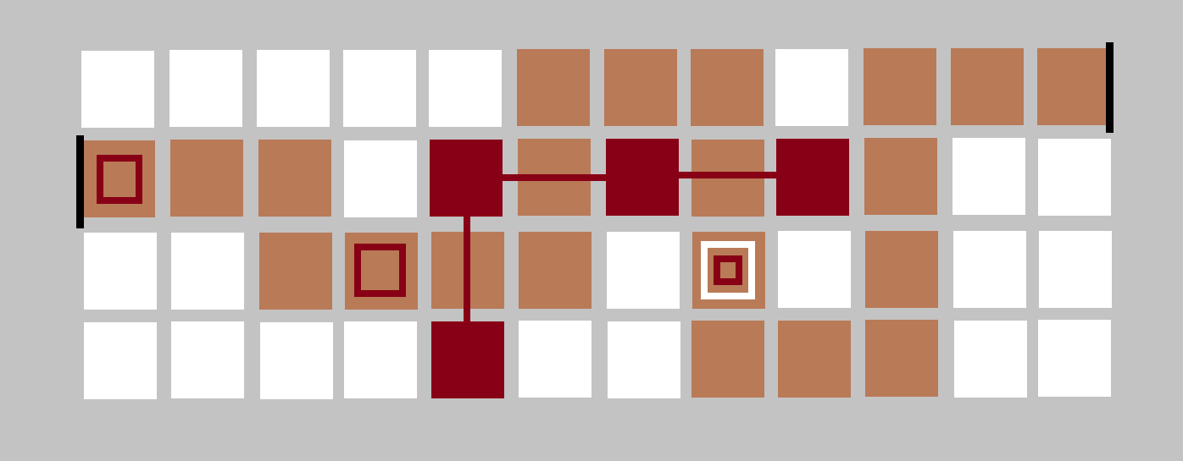

PROJET ANDROID AUTOMNE 2018

Mathieu Victor Guérin

Vyktors inc.

Nom : (Reste à déterminer)

Type : Jeu 2D

Catégorie : Tower Defense, Arcade, Réflexion

Mon projet consiste à développer un jeu sur Android de type Tower Defense mélangé à un style Arcade et Réflexion, le concept est simple, le joueur devra éliminer les ennemis avant que ceux-ci se rendent au point de destination, pour chaque ennemi qui s’y rend, le joueur perd un ou plusieurs points de vie. Une fois le nombre de vie à zéro, le joueur perd la partie. Si le joueur réussi à éliminer tous les ennemis du niveau, le joueur gagne la partie. Le jeu est en 2D et reflète un style calme et reposant. Le « gameplay » d’une partie consiste à clicker sur les carrés ou tuiles « clickable » (en blanc sur l’illustration), cette action change la couleur de la tuile en ordre (ex : rouge, vert, jaune, rouge, vert, etc). Lorsque deux tuiles de même couleur sont alignées (vertical ou horizontal), un lien de cette couleur se créer. Chaque « ennemi » a une ou plusieurs couches d’armure, chaque armure n’est pas nécessairement de même couleur. Pour éliminer un ennemi, le joueur doit détruire toutes les armures de celui-ci dans l’ordre du plus grand au plus petit (de l’extérieur à l’intérieur). Pour détruire une armure, le joueur doit créer un lien de la couleur de l’armure, si l’ennemi passe à travers, l’armure est détruite.

Le jeu aura un menu ainsi qu’un tutoriel qui expliquera les mécaniques du jeu. Plusieurs variantes sont possibles pour augmenter la difficulté du jeu, les ennemis pourront se déplacer plus rapidement, il pourra y avoir plus de couleurs d’armures, plus de d’armure par ennemi, ou encore, lorsque qu’un ennemi passe dans un lien d’une différente couleur que son armure extérieure celui-ci se voit ajouter une armure de la couleur du lien. Le joueur devra donc faire gaffe de ne pas laisser des liens qui ne sont pas utiles.

Maquette d’un exemple de jeu en cours :



Maquette du menu principal:

Police: FORTE

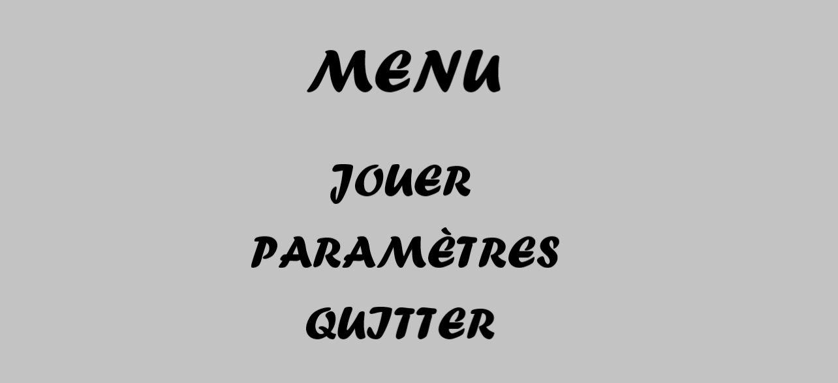

Maquette du menu paramètres

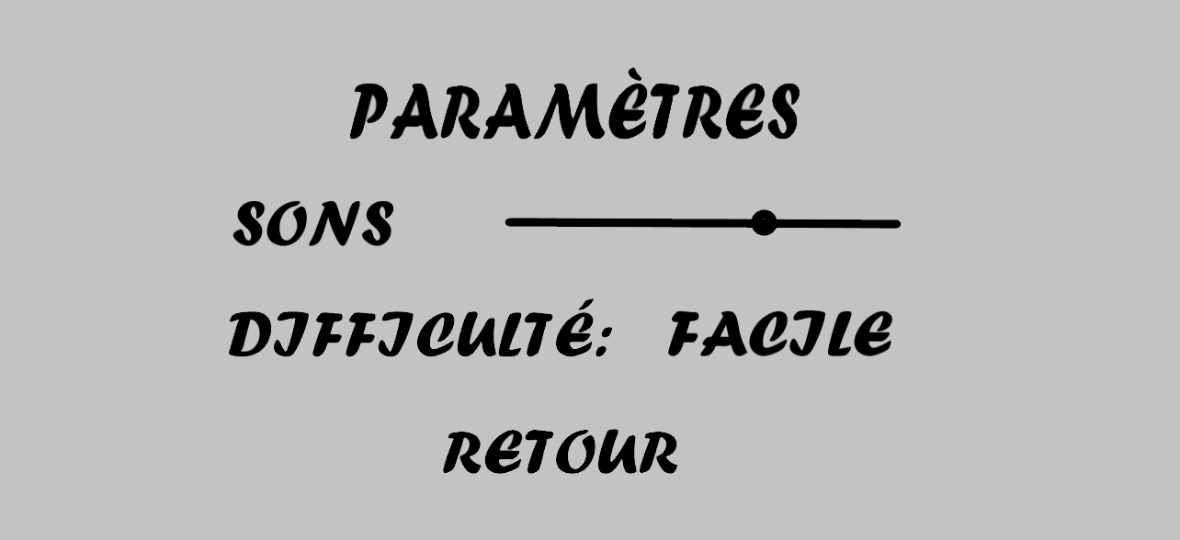

Classe connu pour le moment :

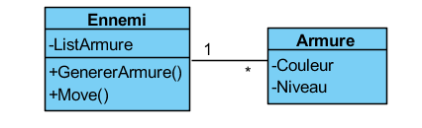

**L’ajout (la nouveauté):**

La nouveauté sera l’ajout d’animations, les ennemis devront bougés, la collision entre les liens et les ennemis devra être géré aussi. De plus, il y aura l’ajout de sons et d’une musique d’ambiance.

**Possibilité du joueur :**

Le joueur pourra aura la possibilité en jeu de clicker sur les tuiles disponibles et faire pause. De plus, il pourra naviguer dans les menus présentés un peu plus haut.

**Ajouts facultatifs :**

* Le jeu généra par lui-même les niveaux à l’aide d’un algorithme.
* Sauvegarde des scores personnels
* Classement sauvegardé sur un serveur afin de pouvoir comparer avec ses amis
* Création d’un mode Campagne
* Avoir un tutoriel interactif (le jeu se met en pause à chaque élément nouveau.